概率
一、选择题
1．（2016·黑龙江大庆）一个盒子装有除颜色外其它均相同的2个红球和3个白球，现从中任取2个球，则取到的是一个红球、一个白球的概率为（ ）
A． B． C． D．
【考点】列表法与树状图法．
【分析】首先根据题意画出树状图，然后由树状图求得所有等可能的结果与取到的是一个红球、一个白球的情况，再利用概率公式求解即可求得答案．
【解答】解：画树状图得：
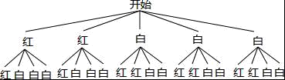
∵共有20种等可能的结果，取到的是一个红球、一个白球的有12种情况，
∴取到的是一个红球、一个白球的概率为： =．
故选C．
【点评】此题考查了列表法或树状图法求概率．注意此题是不放回实验．用到的知识点为：概率=所求情况数与总情况数之比．
2. (2016·新疆)小球在如图所示的地板上自由滚动，并随机停留在某块正方形的地砖上，则它停在白色地砖上的概率是 ．
【考点】几何概率．
【分析】先求出瓷砖的总数，再求出白色瓷砖的个数，利用概率公式即可得出结论．
【解答】解：∵由图可知，共有5块瓷砖，白色的有3块，
∴它停在白色地砖上的概率=．
故答案为：．
【点评】本题考查的是几何概率，熟记概率公式是解答此题的关键．

3. （2016·四川乐山·3分）现有两枚质地均匀的正方体骰子，每枚骰子的六个面上都分别标有数字、、、、、.同时投掷这两枚骰子，以朝上一面所标的数字为掷得的结果，那么所得结果之和为的概率是
答案：C
解析：投掷这两枚骰子，所有可能共有36种，其中点数之和为9的有（3,6），（4,5），（5,4），（6,3）共4种，所以，所求概率为：。
4. （2016,湖北宜昌，6，3分）在课外实践活动中，甲、乙、丙、丁四个小组用投掷一元硬币的方法估算正面朝上的概率，其实验次数分别为10次、50次、100次，200次，其中实验相对科学的是（ ）
A．甲组 B．乙组 C．丙组 D．丁组
【考点】模拟实验．
【分析】大量反复试验时，某事件发生的频率会稳定在某个常数的附近，这个常数就叫做事件概率的估计值．
【解答】解：根据模拟实验的定义可知，实验相对科学的是次数最多的丁组．
故选：D．
【点评】考查了模拟实验，选择和抛硬币类似的条件的试验验证抛硬币实验的概率，是一种常用的模拟试验的方法．
5.（2016·广东广州）某个密码锁的密码由三个数字组成，每个数字都是0-9这十个数字中的一个，只有当三个数字与所设定的密码及顺序完全相同，才能将锁打开，如果仅忘记了所设密码的最后那个数字，那么一次就能打开该密码的概率是（ ）
A、 B、 C、 D、
［难易］ 较易
［考点］ 概率问题
［解析］ 根据题意可知有10种等可能的结果，满足要求的可能只有1种，
所以P(一次就能打该密码)＝
［参考答案］ A
6.（2016·广东深圳）数学老师将全班分成7个小组开展小组合作学习，采用随机抽签法确定一个小组进行展示活动。则第3小组被抽到的概率是（ ）
A. B. C. D.
答案：A
考点：考查概率的求法。
解析：共7个小组，第3小组是1个小组，所以，概率为
7.（2016·广西贺州）从分别标有数﹣3，﹣2，﹣1，0，1，2，3的七张没有明显差别的卡片中，随机抽取一张，所抽卡片上的数的绝对值不小于2的概率是（ ）
A． B． C． D．
【考点】概率公式；绝对值．
【分析】由标有数﹣3，﹣2，﹣1，0，1，2，3的七张没有明显差别的卡片中，随机抽取一张，所抽卡片上的数的绝对值不小于2的有4种情况，直接利用概率公式求解即可求得答案．
【解答】解：∵标有数﹣3，﹣2，﹣1，0，1，2，3的七张没有明显差别的卡片中，随机抽取一张，所抽卡片上的数的绝对值不小于2的有4种情况，
∴随机抽取一张，所抽卡片上的数的绝对值不小于2的概率是：．
故选D．
【点评】此题考查了概率公式的应用．注意找到绝对值不小于2的个数是关键．
【点评】考查了概率公式，用到的知识点为：概率=所求情况数与总情况数之比．
8. （2016年浙江省台州市）质地均匀的骰子六个面分别刻有1到6的点数，掷两次骰子，得到向上一面的两个点数，则下列事件中，发生可能性最大的是（ ）
A．点数都是偶数 B．点数的和为奇数
C．点数的和小于13 D．点数的和小于2
【考点】列表法与树状图法；可能性的大小．
【分析】先画树状图展示36种等可能的结果数，然后找出各事件发生的结果数，然后分别计算它们的概率，然后比较概率的大小即可．
【解答】解：画树状图为：
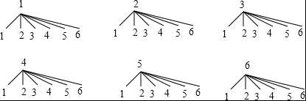
共有36种等可能的结果数，其中点数都是偶数的结果数为9，点数的和为奇数的结果数为18，点数和小于13的结果数为36，点数和小于2的结果数为0，
所以点数都是偶数的概率==，点数的和为奇数的概率==，点数和小于13的概率=1，点数和小于2的概率=0，
所以发生可能性最大的是点数的和小于13．
故选C．
9. （2016年浙江省温州市）一个不透明的袋中，装有2个黄球、3个红球和5个白球，它们除颜色外都相同．从袋中任意摸出一个球，是白球的概率是（ ）
A． B． C． D．
【考点】概率公式．
【分析】由题意可得，共有10可能的结果，其中从口袋中任意摸出一个球是白球的有5情况，利用概率公式即可求得答案．
【解答】解：∵从装有2个黄球、3个红球和5个白球的袋中任意摸出一个球有10种等可能结果，
其中摸出的球是白球的结果有5种，
∴从袋中任意摸出一个球，是白球的概率是=，
故选：A．
10．（2016•辽宁沈阳）“射击运动员射击一次，命中靶心”这个事件是（ ）
A．确定事件 B．必然事件 C．不可能事件 D．不确定事件
【考点】随机事件．
【分析】根据事件发生的可能性大小判断相应事件的类型即可．
【解答】解：“射击运动员射击一次，命中靶心”这个事件是随机事件，属于不确定事件，
故选：D．
【点评】本题考查的是必然事件、不可能事件、随机事件的概念．必然事件指在一定条件下，一定发生的事件．不可能事件是指在一定条件下，一定不发生的事件，不确定事件即随机事件是指在一定条件下，可能发生也可能不发生的事件．
11．（2016•呼和浩特）如图，△ABC是一块绿化带，将阴影部分修建为花圃，已知AB=15，AC=9，BC=12，阴影部分是△ABC的内切圆，一只自由飞翔的小鸟将随机落在这块绿化带上，则小鸟落在花圃上的概率为（ ）
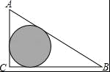
A． B． C． D．
【考点】几何概率；三角形的内切圆与内心．
【分析】由AB=15，BC=12，AC=9，得到AB²=BC²+AC²，根据勾股定理的逆定理得到△ABC为直角三角形，于是得到△ABC的内切圆半径=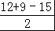=3，求得直角三角形的面积和圆的面积，即可得到结论．
【解答】解：∵AB=15，BC=12，AC=9，
∴AB²=BC²+AC²，
∴△ABC为直角三角形，
∴△ABC的内切圆半径==3，
∴S_{△ABC}=AC•BC=×12×9=54，
S_{圆}=9π，
∴小鸟落在花圃上的概率==，
故选B．

12．(2016福州，6,3分)下列说法中，正确的是（ ）
A．不可能事件发生的概率为0
B．随机事件发生的概率为
C．概率很小的事件不可能发生
D．投掷一枚质地均匀的硬币100次，正面朝上的次数一定为50次
【考点】概率的意义．
【分析】根据概率的意义和必然发生的事件的概率P（A）=1、不可能发生事件的概率P（A）=0对A、B、C进行判定；根据频率与概率的区别对D进行判定．
【解答】解：A、不可能事件发生的概率为0，所以A选项正确；
B、随机事件发生的概率在0与1之间，所以B选项错误；
C、概率很小的事件不是不可能发生，而是发生的机会较小，所以C选项错误；
D、投掷一枚质地均匀的硬币100次，正面朝上的次数可能为50次，所以D选项错误．
故选A．
【点评】本题考查了概率的意义：一般地，在大量重复实验中，如果事件A发生的频率mn会稳定在某个常数p附近，那么这个常数p就叫做事件A的概率，记为P（A）=p；概率是频率（多个）的波动稳定值，是对事件发生可能性大小的量的表现．必然发生的事件的概率P（A）=1；不可能发生事件的概率P（A）=0．
13．(2016大连，6，3分)一个不透明的口袋中有四个完全相同的小球，把它们分别标号为1，2，3，4随机摸出一个小球，不放回，再随机摸出一个小球，两次摸出的小球标号的积小于4的概率是（ ）
A． B． C． D．
【考点】列表法与树状图法．
【分析】首先根据题意画出树状图，然后由树状图求得所有等可能的结果与两次摸出的小球标号的积小于4的情况，再利用概率公式求解即可求得答案．
【解答】解：画树状图得：
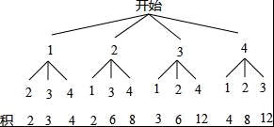
∵共有12种等可能的结果，两次摸出的小球标号的积小于4的有4种情况，
∴两次摸出的小球标号的积小于4的概率是： =．
故选C．
【点评】此题考查了列表法或树状图法求概率．注意此题是不放回实验．用到的知识点为：概率=所求情况数与总情况数之比．
二、填空题
1. （2016·湖北咸宁） 一个布袋内只装有1个红球和2个黄球，这些球除颜色外其余都相同，随机摸出一个球后放回搅匀，再随机摸出一个球，则两次摸出的球都是黄球的概率是__________.
【考点】概率，列表法或树状图法．
【分析】列表将所有可能的结果列举出来，再利用概率公式求解即可.
【解答】解：用列表法得：
 | 红球 | 黄球 | 黄球
红球 | (红球、红球) | (红球、黄球) | (红球、黄球)
黄球 | (红球、黄球) | (黄球、黄球) | (黄球、黄球)
黄球 | (红球、黄球) | (黄球、黄球) | (黄球、黄球)
∵共有9种可能的结果，两次摸出的球都是黄球的情况有4种，
∴两次摸出的球都是黄球的概率为$\frac{4}{9}$.
故答案为：$\frac{4}{9}$.
【点评】本题考查了概率，列表法或树状图法．概率是初中数学的重要知识点之一，命题者经常以摸球、抛硬币、转转盘、抽扑克这些既熟悉又感兴趣的事为载体，设计问题。解决本题时采用了两个独立事件同时发生的概率等于两个独立事件单独发生的概率的积，难度不大. 列举法有列表法（当一次试验涉及两个因素并且可能出现的结果数目较多时，为不重不漏地列出所有可能的结果）、树状图法（当一次试验涉及3个或更多的因素时，列方形表不便，为不重不漏地列出所有可能的结果，通常采用树状图法）.

2. (2016·四川资阳)如图，在3×3的方格中，A、B、C、D、E、F分别位于格点上，从C、D、E、F四点中任取一点，与点A、B为顶点作三角形，则所作三角形为等腰三角形的概率是 ．
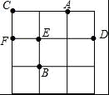
【考点】概率公式；等腰三角形的判定．
【分析】根据从C、D、E、F四个点中任意取一点，一共有4种可能，选取D、C、F时，所作三角形是等腰三角形，即可得出答案．
【解答】解：根据从C、D、E、F四个点中任意取一点，一共有4种可能，选取D、C、F时，所作三角形是等腰三角形，
故P（所作三角形是等腰三角形）=；
故答案为：．
3. （2016湖北襄阳，13，3分）一个不透明的袋中装有除颜色外均相同的8个黑球、4个白球和若干个红球．每次摇匀后随机摸出一个球，记下颜色后再放回袋中，通过大量重复摸球试验后，发现摸到红球的频率稳定于0.4，由此可估计袋中约有红球 8 个．
【考点】利用频率估计概率．菁优网版权所有
【专题】统计与概率．
【分析】根据摸到红球的频率，可以得到摸到黑球和白球的概率之和，从而可以求得总的球数，从而可以得到红球的个数．
【解答】解：由题意可得，
摸到黑球和白球的频率之和为：1﹣0.4=0.6，
∴总的球数为：（8+4）÷0.6=20，
∴红球有：20﹣（8+4）=8（个），
故答案为：8．
【点评】本题考查利用频率估计概率，解题的关键是明确题意，找出所求问题需要的条件．

4. （2016江苏淮安，13，3分）一个不透明的袋子中装有3个黄球和4个蓝球，这些球除颜色外完全相同，从袋子中随机摸出一个球，摸出的球是黄球的概率是 ．
【考点】概率公式．
【分析】直接利用黄球个数除以总数得出摸出黄球的概率．
【解答】解：∵一个不透明的袋子中装有3个黄球和4个蓝球，
∴从袋子中随机摸出一个球，摸出的球是黄球的概率是：．
故答案为：．
【点评】此题主要考查了概率公式的应用，正确掌握概率公式是解题关键．
5.（2016·广东梅州）在一个不透明的口袋中，装有若干个除颜色不同外，其余都相同的小球．如果口袋中装有3个红球且从中随机摸出一个球是红球的概率为$\frac{1}{5}$，那么口袋中小球共有_______个．
答案：15
考点：概率的计算。
解析：设小球共有x个，则，解得：x＝15。

6．（2016·山西）如图是一个能自由转动的正六边形转盘，这个转盘被三条分割线分成形状相同，面积相等的三部分，且分别标有“1”“2”“3”三个数字，指针的位置固定不动．让转盘自动转动两次，当指针指向的数都是奇数的概率为
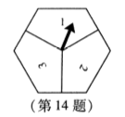
考点：树状图或列表求概率
分析：列表如图：
 | 1 | 2 | 3
1 | （1，1） | （1，2） | （1，3）
2 | （2，1） | （2，2） | （2，3）
3 | （3，1） | （3，2） | （3，3）

解答：由表可知指针指向的数都是奇数的概率为
7．（2016·上海）有一枚材质均匀的正方体骰子，它的六个面上分别有1点、2点、…6点的标记，掷一次骰子，向上的一面出现的点数是3的倍数的概率是 ．
【考点】概率公式．
【专题】计算题．
【分析】共有6种等可能的结果数，其中点数是3的倍数有3和6，从而利用概率公式可求出向上的一面出现的点数是3的倍数的概率．
【解答】解：掷一次骰子，向上的一面出现的点数是3的倍数的概率==．
故答案为．
【点评】本题考查了概率公式：随机事件A的概率P（A）=事件A可能出现的结果数除以所有可能出现的结果数．
8．（2016山东省聊城市，3分）如图，随机地闭合开关S₁，S₂，S₃，S₄，S₅中的三个，能够使灯泡L₁，L₂同时发光的概率是 ．
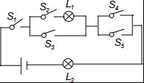
【考点】概率公式；概率的意义．
【分析】求出随机闭合开关S₁，S₂，S₃，S₄，S₅中的三个，共有几种可能情况，以及能让灯泡L₁，L₂同时发光的有几种可能，由此即可解决问题．
【解答】解：∵随机地闭合开关S₁，S₂，S₃，S₄，S₅中的三个共有10种可能，能够使灯泡L₁，L₂同时发光有2种可能（S₁，S₂，S₄或S₁，S₂，S₅）．
∴随机地闭合开关S₁，S₂，S₃，S₄，S₅中的三个，能够使灯泡L₁，L₂同时发光的概率是=．
故答案为．
【点评】此题考查概率的求法：如果一个事件有n种可能，而且这些事件的可能性相同，其中事件A出现m种结果，那么事件A的概率P（A）=．

9．（2016·江苏泰州）抛掷一枚质地均匀的正方体骰子1枚，朝上一面的点数为偶数的概率是 ．
【考点】概率公式．
【分析】根据概率公式知，6个数中有3个偶数，故掷一次骰子，向上一面的点数为偶数的概率是．
【解答】解：根据题意可得：掷一次骰子，向上一面的点数有6种情况，其中有3种为向上一面的点数为偶数，
故其概率是=．
故答案为1/2：．

10．（2016·江苏省扬州）如图所示的六边形广场由若干个大小完全相同的黑色和白色正三角形组成，一只小鸟在广场上随机停留，刚好落在黑色三角形区域的概率为 ．
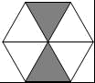
【考点】几何概率．
【分析】刚好落在黑色三角形上的概率就是黑色三角形面积与总面积的比值，从而得出答案．
【解答】解：∵黑色三角形的面积占总面积的=，
∴刚好落在黑色三角形区域的概率为；
故答案为：．
11．（2016•呼和浩特）在学校组织的义务植树活动中，甲、乙两组各四名同学的植树棵数如下，甲组：9，9，11，10；乙组：9，8，9，10；分别从甲、乙两组中随机选取一名同学，则这两名同学的植树总棵数为19的概率 ．
【考点】列表法与树状图法．
【分析】首先根据题意画出树状图，然后由树状图求得所有等可能的结果与两名同学的植树总棵数为19的情况，再利用概率公式即可求得答案．
【解答】解：画树状图如图：
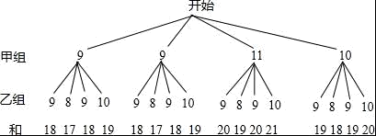
∵共有16种等可能结果，两名同学的植树总棵数为19的结果有5种结果，
∴这两名同学的植树总棵数为19的概率为，
故答案为：．
三、解答题
1. （2016·湖北鄂州）（本题满分8分）为了解学生的艺术特长发展情况，某校音乐组决定围绕在“舞蹈、乐器、声乐、戏曲、其它活动”项目中，你最喜欢哪一项活动（每人只限一项）的问题，在全校范围内随机抽取部分学生进行问卷调查，并将调查结果绘制如下两幅不完整的统计图。
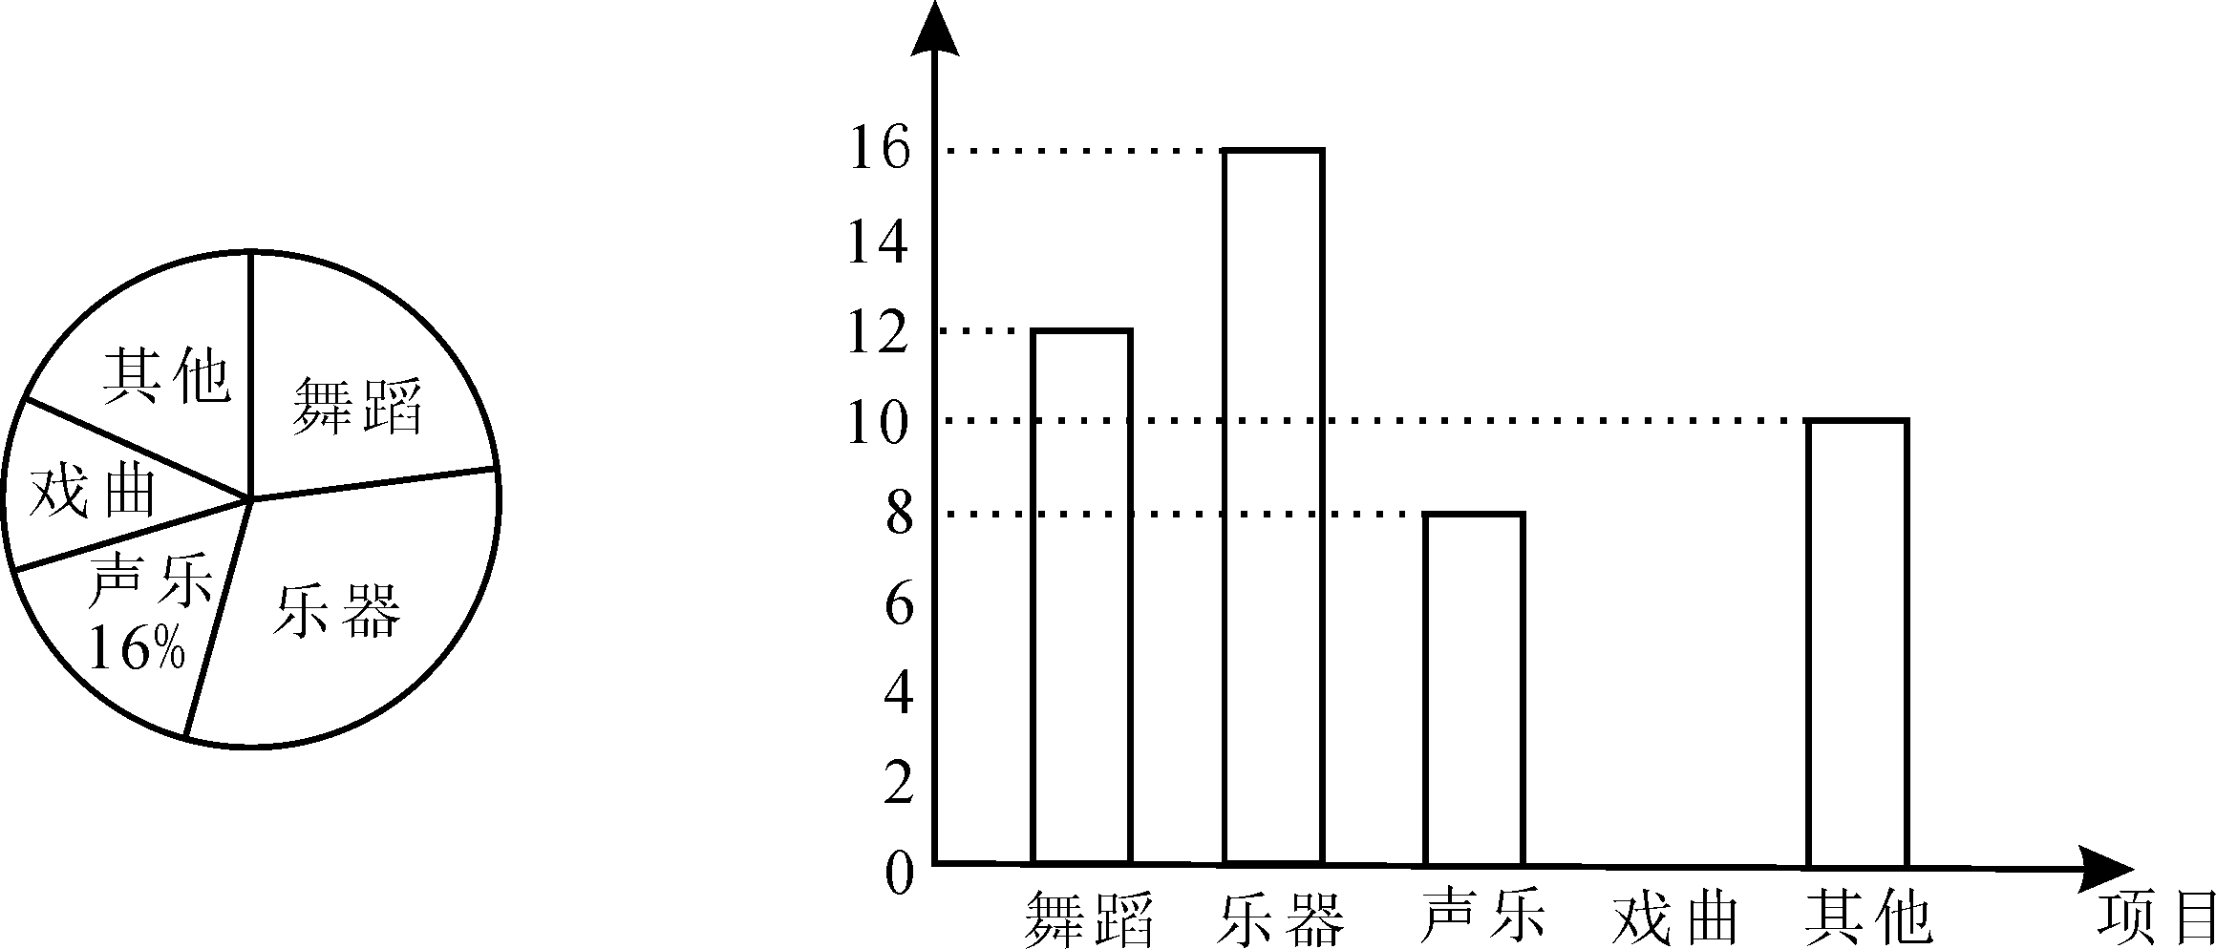

第19题图
请你根据统计图解答下列问题：
（1）（3分）在这次调查中，一共抽查了 名学生。其中喜欢“舞蹈”活动项目的人数占抽查总人数的百分比为 。扇形统计图中喜欢“戏曲”部分扇形的圆心角为 度。
（2）（1分）请你补全条形统计图。
（3）（4分）若在“舞蹈、乐器、声乐、戏曲”项目中任选两项成立课外兴趣小组，请用列表或画树状图的方法求恰好选中“舞蹈、声乐”这两项的概率。
【考点】条形统计图，扇形统计图，列表法或树状图法，概率．
【分析】（1）用喜欢声乐的人数除以所占的百分比，进行计算即可得出一共抽查了的学生人数；喜欢“舞蹈”活动项目的人数除以被调查的总人数即可；先求出喜欢“戏曲”部分的百分比，再根据扇形所对圆心角的度数与百分比的关系是：圆心角的度数=百分比×360°，即可得出答案；
（2）求出喜欢“戏曲”的人数，然后补全统计图即可；
（3）列表或画出树状图，然后根据概率公式列式进行计算即可.
【解答】解：（1）8÷16%=50，
$\frac{\text{12}}{\text{50}}$×100%=24%，
100%－$\frac{\text{12}}{\text{50}}$×100%－$\frac{\text{16}}{\text{50}}$×100%―16%―$\frac{\text{10}}{\text{50}}$×100%=100%－24%－32%－16%－20%=8%
喜欢“戏曲”部分扇形的圆心角的度数=8%×360°=28.8°；
（2）补全条形统计图如图 （1分）
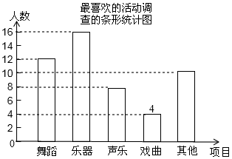
（3）图表或树状图正确 （2分 ）
画树状图如下：
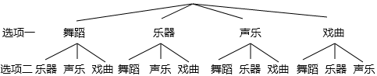
共有12种情况，其中恰好选中“舞蹈、声乐”这两项活动的有2种结果，
故恰好选中“舞蹈、声乐”这两项活动的概率是：$\frac{2}{\text{12}}$=$\frac{1}{6}$. （4分）
用列表法如下：
 | 舞蹈 | 乐器 | 声乐 | 戏曲
舞蹈 |  | (舞蹈、乐器) | (舞蹈、声乐) | (舞蹈、戏曲)
乐器 | (乐器、舞蹈) |  | (乐器、声乐) | (乐器、戏曲)
声乐 | (声乐、舞蹈) | (声乐、乐器) |  | (声乐、戏曲)
戏曲 | (戏曲、舞蹈) | (戏曲、乐器) | (戏曲、声乐)
【点评】本题主要考查了条形统计图和扇形统计图的综合运用，概率．读懂统计图，从不同的统计图中得到必要的信息是解题的关键. 条形统计图能清楚地表示出每个项目的数据；扇形统计图直接反映部分占总体的百分比大小.
2. （2016·湖北黄冈） （满分6分）小明、小林是三河中学九年级的同班同学。在四月份举行的自主招生考试中，他俩都被同一所高中提前录取，并被编入A，B，C三个班，他俩希望能两次成为同班同学。
（1）请你用画树状图法或列举法，列出所有可能的结果；
（2）求两人两次成为同班同学的概率。
【考点】列举法与树状图法，概率.
【分析】（1）利用画树状图法或列举法列出所有可能的结果，注意不重不漏的表示出所有结果；
（2）由（1）知，两人分到同一个班的可能情形有AA，BB，CC三种，除以总的情况（9种）即可求出两人两次成为同班同学的概率.
【解答】解：（1）小明 A B C

小林 A B C A B C A B C
………………………………………………………3分
（2）其中两人分到同一个班的可能情形有AA，BB，CC三种
∴P=$\frac{3}{9}$=$\frac{1}{3}$. ………………………………………………………6分
3. (2016·云南)某超市为庆祝开业举办大酬宾抽奖活动，凡在开业当天进店购物的顾客，都能获得一次抽奖的机会，抽奖规则如下：在一个不透明的盒子里装有分别标有数字1、2、3、4的4个小球，它们的形状、大小、质地完全相同，顾客先从盒子里随机取出一个小球，记下小球上标有的数字，然后把小球放回盒子并搅拌均匀，再从盒子中随机取出一个小球，记下小球上标有的数字，并计算两次记下的数字之和，若两次所得的数字之和为8，则可获得50元代金券一张；若所得的数字之和为6，则可获得30元代金券一张；若所得的数字之和为5，则可获得15元代金券一张；其他情况都不中奖．
（1）请用列表或树状图（树状图也称树形图）的方法（选其中一种即可），把抽奖一次可能出现的结果表示出来；
（2）假如你参加了该超市开业当天的一次抽奖活动，求能中奖的概率P．
【考点】列表法与树状图法．
【分析】（1）首先根据题意画出表格，然后由表格求得所有等可能的结果；
（2）根据概率公式进行解答即可．
【解答】解：（1）列表得：
 | 1 | 2 | 3 | 4
1 | 2 | 3 | 4 | 5
2 | 3 | 4 | 5 | 6
3 | 4 | 5 | 6 | 7
4 | 5 | 6 | 7 | 8
（2）由列表可知，所有可能出现的结果一共有16种，这些结果出现的可能性相同，其中两次所得数字之和为8、6、5的结果有8种，所以抽奖一次中奖的概率为：P==．
答：抽奖一次能中奖的概率为．
【点评】此题考查的是用列表法或树状图法求概率与不等式的性质．注意树状图法与列表法可以不重复不遗漏的列出所有可能的结果，列表法适合于两步完成的事件；树状图法适合两步或两步以上完成的事件；注意概率=所求情况数与总情况数之比
4. （2016·四川成都·9分）在四张编号为A，B，C，D的卡片（除编号外，其余完全相同）的正面分别写上如图所示正整数后，背面朝上，洗匀放好，现从中随机抽取一张（不放回），再从剩下的卡片中随机抽取一张．
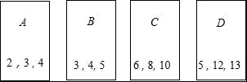
（1）请用树状图或列表的方法表示两次抽取卡片的所有可能出现的结果（卡片用A，B，C，D表示）；
（2）我们知道，满足a²+b²=c²的三个正整数a，b，c成为勾股数，求抽到的两张卡片上的数都是勾股数的概率．
【考点】列表法与树状图法；勾股数．
【分析】（1）利用树状图展示12种等可能的结果数；
（2）根据勾股数可判定只有A卡片上的三个数不是勾股数，则可从12种等可能的结果数中找出抽到的两张卡片上的数都是勾股数的结果数，然后根据概率公式求解．
【解答】解：（1）画树状图为：
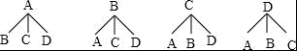
共有12种等可能的结果数；
（2）抽到的两张卡片上的数都是勾股数的结果数为6，
所以抽到的两张卡片上的数都是勾股数的概率==1/2．

5. （2016·四川达州·7分）达州市图书馆今年4月23日开放以来，受到市民的广泛关注.5月底，八年级（1）班学生小颖对全班同学这一个多月来去新图书馆的次数做了调查统计，并制成了如图不完整的统计图表．
八年级（1）班学生去新图书馆的次数统计表
去图书馆的次数 | 0次 | 1次 | 2次 | 3次 | 4次及以上
人数 | 8 | 12 | a | 10 | 4
请你根据统计图表中的信息，解答下列问题：
（1）填空：a= 16 ，b= 20 ；
（2）求扇形统计图中“0次”的扇形所占圆心角的度数；
（3）从全班去过该图书馆的同学中随机抽取1人，谈谈对新图书馆的印象和感受．求恰好抽中去过“4次及以上”的同学的概率．
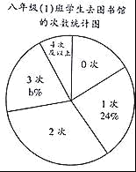
【考点】扇形统计图．
【分析】（1）根据去图书馆“1次”的学生数÷其占全班人数的百分比可得总人数，将总人数减去其余各次数的人数可得“2次”的人数，即a的值，将“3次”的人数除以总人数可得b的值；
（2）将360°乘以“0次”人数占总人数比例可得；
（3）直接根据概率公式可得．
【解答】解：（1）该班学生总数为：12÷24%=50（人），
则a=50﹣8﹣12﹣10﹣4=16，
b=×100=20；

（2）扇形统计图中“0次”的扇形所占圆心角的度数为：360°×=57.6°；

（3）从全班去过该图书馆的同学中随机抽取1人，有50种等可能结果，
其中恰好抽中去过“4次及以上”的同学有4种结果，
故恰好抽中去过“4次及以上”的同学的概率为=．
故答案为：（1）16，20．
6. （2016·四川广安·6分）某校初三（1）班部分同学接受一次内容为“最适合自己的考前减压方式”的调查活动，收集整理数据后，老师将减压方式分为五类，并绘制了图1、图2两个不完整的统计图，请根据图中的信息解答下列问题．
（1）初三（1）班接受调查的同学共有多少名；
（2）补全条形统计图，并计算扇形统计图中的“体育活动C”所对应的圆心角度数；
（3）若喜欢“交流谈心”的5名同学中有三名男生和两名女生；老师想从5名同学中任选两名同学进行交流，直接写出选取的两名同学都是女生的概率．
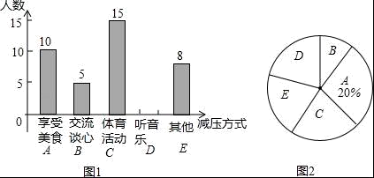
【考点】列表法与树状图法；扇形统计图；条形统计图．
【分析】（1）利用“享受美食”的人数除以所占的百分比计算即可得解；
（2）求出听音乐的人数即可补全条形统计图；由C的人数即可得到所对应的圆心角度数；
（3）首先根据题意画出树状图，然后由树状图求得所有等可能的结果与选出两名同学都是女生的情况，再利用概率公式即可求得答案．
【解答】解：
（1）由题意可得总人数为10÷20%=50名；
（2）听音乐的人数为50﹣10﹣15﹣5﹣8=12名，“体育活动C”所对应的圆心角度数=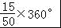=108°，
补全统计图得：
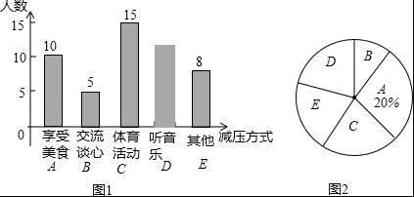
（3）画树状图得：
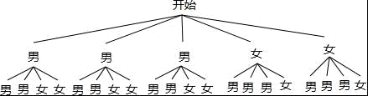
∵共有20种等可能的结果，选出都是女生的有2种情况，
∴选取的两名同学都是女生的概率==．

7. （2016·四川凉山州·8分）为了切实关注、关爱贫困家庭学生，某校对全校各班贫困家庭学生的人数情况进行了统计，以便国家精准扶贫政策有效落实．统计发现班上贫困家庭学生人数分别有2名、3名、4名、5名、6名，共五种情况．并将其制成了如下两幅不完整的统计图：
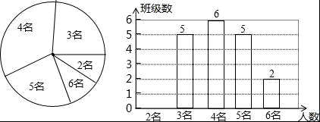
（1）求该校一共有多少个班？并将条形图补充完整；
（2）某爱心人士决定从2名贫困家庭学生的这些班级中，任选两名进行帮扶，请用列表法或树状图的方法，求出被选中的两名学生来自同一班级的概率．
【考点】列表法与树状图法；扇形统计图；条形统计图．
【分析】（1）根据留守儿童有4名的班级有6个，占30%，可求得有留守儿童的班级总数，再求得留守儿童是2名的班数；
（2）由（1）得只有2名留守儿童的班级有2个，共4名学生．设A1，A2来自一个班，B1，B2来自一个班，列表可得出来自一个班的共有4种情况，继而可得所选两名留守儿童来自同一个班级的概率．
【解答】解：（1）该校的班级共有6÷30%=20（个），
有2名贫困生的班级有20﹣5﹣6﹣5﹣2=2（个），
补全条形图如图：
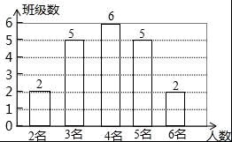

（2）根据题意，将两个班级4名学生分别记作A1、A2、B1、B2，
列表如下：
 | A1 | A2 | B1 | B2
A1 |  | A1，A2 | A1，B1 | A1，B2
A2 | A2，A1 |  | A2，B1 | A2，B2
B1 | B1，A1 | B1，A2 |  | B1，B2
B2 | B2，A1 | B2，A2 | B2，B1
由上表可知，从这两个班级任选两名学生进行帮扶共有12种等可能结果，其中被选中的两名学生来自同一班级的有4种结果，
∴被选中的两名学生来自同一班级的概率为=1/3．
8. （2016江苏淮安，22，8分）如图，转盘A的三个扇形面积相等，分别标有数字1，2，3，转盘B的四个扇形面积相等，分别有数字1，2，3，4．转动A、B转盘各一次，当转盘停止转动时，将指针所落扇形中的两个数字相乘（当指针落在四个扇形的交线上时，重新转动转盘）．
（1）用树状图或列表法列出所有可能出现的结果；
（2）求两个数字的积为奇数的概率．
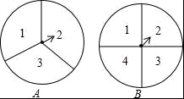
【考点】列表法与树状图法．
【分析】（1）首先根据题意画出树状图，然后由树状图求得所有等可能的结果；
（2）由两个数字的积为奇数的情况，再利用概率公式即可求得答案．
【解答】解：（1）画树状图得：
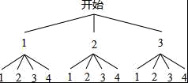
则共有12种等可能的结果；

（2）∵两个数字的积为奇数的4种情况，
∴两个数字的积为奇数的概率为： =．
【点评】此题考查了列表法或树状图法求概率．用到的知识点为：概率=所求情况数与总情况数之比．

9. （2016,湖北宜昌，20，8分）某小学学生较多，为了便于学生尽快就餐，师生约定：早餐一人一份，一份两样，一样一个，食堂师傅在窗口随机发放（发放的食品价格一样），食堂在某天早餐提供了猪肉包、面包、鸡蛋、油饼四样食品．
（1）按约定，“小李同学在该天早餐得到两个油饼”是 不可能 事件；（可能，必然，不可能）
（2）请用列表或树状图的方法，求出小张同学该天早餐刚好得到猪肉包和油饼的概率．
【考点】列表法与树状图法；随机事件．
【分析】（1）根据随机事件的概念可知是随机事件；
（2）求概率要画出树状图分析后得出．
【解答】解：（1）小李同学在该天早餐得到两个油饼”是不可能事件；
（2）树状图法
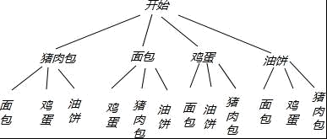
即小张同学得到猪肉包和油饼的概率为=．
【点评】此题考查的是用列表法或树状图法求概率．列表法可以不重复不遗漏的列出所有可能的结果，适合于两步完成的事件；树状图法适合两步或两步以上完成的事件；解题时要注意此题是放回实验还是不放回实验．用到的知识点为：概率=所求情况数与总情况数之比．

10. （2016吉林长春，16，6分）一个不透明的口袋中有三个小球，上面分别标有数字0，1，2，每个小球除数字不同外其余均相同，小华先从口袋中随机摸出一个小球，记下数字后放回并搅匀；再从口袋中随机摸出一个小球记下数字、用画树状图（或列表）的方法，求小华两次摸出的小球上的数字之和是3的概率．
【考点】列表法与树状图法．
【分析】列举出符合题意的各种情况的个数，再根据概率公式即可求出两次摸出的小球上的数字之和是3的概率．
【解答】解：列表得：
和 | 1 | 2 | 3
1 | 2 | 3 | 4
2 | 3 | 4 | 5
3 | 4 | 5 | 6
∴P（和为3）=．
【点评】本题考查的是用列表法或树状图法求概率．列表法可以不重复不遗漏的列出所有可能的结果，适合于两步完成的事件；树状图法适用于两步或两步以上完成的事件；解题的关键是要区分放回实验还是不放回实验．

11.（2016·广东茂名）有四张正面分别标有数字1，2，3，4的不透明卡片，它们除数字外其余全部相同，现将它们背面朝上洗均匀．
（1）随机抽取一张卡片，求抽到数字“2”的概率；
（2）随机抽取一张卡片，然后不放回，再随机抽取一张卡片，请用列表或画树状图的方法求出第一次抽到数字“1”且第二次抽到数字“2”的概率．
【考点】列表法与树状图法．
【分析】（1）根据概率公式直接解答；
（2）列出树状图，找到所有可能的结果，再找到第一次抽到数字“1”且第二次抽到数字“2”的数目，即可求出其概率．
【解答】解：
（1）∵四张正面分别标有数字1，2，3，4的不透明卡片，
∴随机抽取一张卡片，求抽到数字“2”的概率=；
（2）列树状图为：
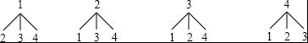
由树形图可知：第一次抽到数字“1”且第二次抽到数字“2”的概率=．
【点评】此题考查的是用列表法或树状图法求概率．列表法可以不重复不遗漏的列出所有可能的结果，适合于两步完成的事件；树状图法适合两步或两步以上完成的事件；解题时要注意此题是放回实验还是不放回实验．用到的知识点为：概率=所求情况数与总情况数之比．
12.（2016·广东梅州）我市某校开展了以“梦想中国”为主题的摄影大赛，要求参赛学生每人交一件作品．现将从中挑选的50件参赛作品的成绩（单位：分）统计如下：
等级 | 成绩（用m表示） | 频数 | 频率
A | 90≤ m ≤100 | x | 0.08
B | 80≤ m <90 | 34 | y
C | m <80 | 12 | 0.24
合计 |  | 50 | 1
请根据上表提供的信息，解答下列问题：
（1）表中$x$的值为_____________，$y$的值为______________；（直接填写结果）
（2）将本次参赛作品获得A等级的学生依次用A₁、A₂、A₃……表示．现该校决定从本
次参赛作品获得A等级的学生中，随机抽取两名学生谈谈他们的参赛体会，则恰好抽到
学生A₁和A₂的概率为____________．（直接填写结果）
考点：频率、概率的计算。
解析：（1）＝0.08×50＝4，＝0.68 ；
（2）A等级共有4人，抽取两名学生，可能的结果有：A₁A₂，A₁A₃，A₁A₄，A₂A₃，A₂A₄，A₃A₄，
共6种可能，恰好抽到学生A₁和A₂的概率为
13．（2016·山东枣庄）（本题满分8分）
小军同学在学校组织的社会实践活动中，负责了解他所居住的小区450户居民的生活用水情况，他从中随机调查了50户居民的月均用水量（单位：t）,并绘制了样本的频数分布表：
月 均
用水量
频数 | 2 | 12 | ① | 10 | ② | 3 | 2
百分比 | 4% | 24% | 30% | 20% | ③ | 6% | 4%
⑴请根据题中已有的信息补全频数分布表：① ，② ，③ ；
⑵如果家庭月均用水量“大于或等于5t且小于8t”为中等用水量家庭，请你通过样本估计总体中的中等用水量家庭大约有多少户？
⑶记月均用水量在范围内的两户为、，在范围内3户为、、，从这5户家庭中任意抽取2户，试完成下表，并求出抽取的2户家庭来自不同范围的概率.
【答案】⑴①15，②6，③12%；（2）171；（3）表格见解析，$\frac{3}{5}$.
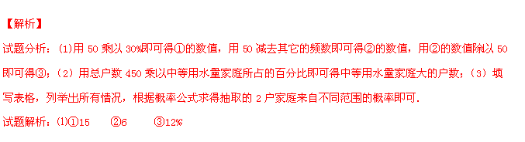⑵中等用水量家庭大约有450×（20%+12%+6%）=171（户）
⑶表格（略），

 |  | （，） | （，） | （，） | （，）
 | （,） |  | （，） | （，） | （，）
 | （，） | （，） |  | （，） | （，）
 | （，） | （，） | （，$\frac{\text{13}}{\text{100}}$） |  | （，）
 | （，） | （，） | （，） | （，）
抽取的2户家庭来自不同范围的概率P=．

14．（2016·山西）（本题8分）每年5月的第二周为：“职业教育活动周”，今年我省展开了以“弘扬工匠精神，打造技能强国”为主题的系列活动，活动期间某职业中学组织全校师生并邀请学生家长和社区居民参加“职教体验观摩”活动，相关职业技术人员进行了现场演示，活动后该校随机抽取了部分学生进行调查：“你最感兴趣的一种职业技能是什么？”并对此进行了统计，绘制了统计图（均不完整）．
（1）补全条形统计图和扇形统计图；
（2）若该校共有1800名学生，请估计该校对“工业设计”最感兴趣的学生有多少人?
（3）要从这些被调查的 学生中随机抽取一人进 行访谈，那么正好抽到对“机电维修”最感兴趣的学生的概率是
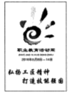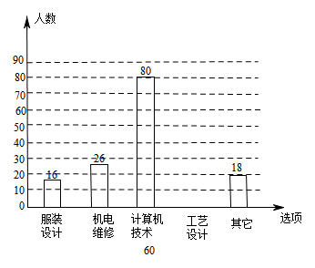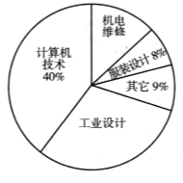
考点：条形统计图，扇形统计图，用样本估计总体，简单概率
分析：（1）利用条形和扇形统计图相互对应求出总体，再分别计算即可
（2）由扇形统计图可知对“工业设计”最感兴趣的学生有30%，再用整体1800乘以
30%
（3）由扇形统计图可知
解答：（1）补全的扇形统计图和条形统计图如图所示
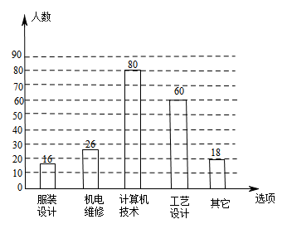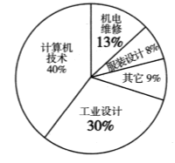
（2）1800×30%=540（人）
∴估计该校对“工业设计”最感兴趣的学生是540人
（3）要从这些被调查的学生中随机抽取一人进行访谈，那么正好抽到对“机电维修”最感兴趣的学生的概率是 0.13（或13%或$\frac{\text{13}}{\text{100}}$）

15．（2016.山东省青岛市）小明和小亮用下面两个可以自由转动的转盘做游戏，每个转盘被分成面积相等的几个扇形．转动两个转盘各一次，若两次数字之积大于2，则小明胜，否则小亮胜．这个游戏对双方公平吗？请说明理由．
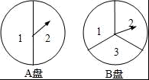
【考点】游戏公平性．
【分析】首先依据题先用列表法分析所有等可能的出现结果，然后根据概率公式求出该事件的概率，游戏是否公平，求出游戏双方获胜的概率，比较是否相等即可．
【解答】解：这个游戏对双方是公平的．
列表得：
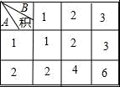
∴一共有6种情况，积大于2的有3种，
∴P（积大于2）=，
∴这个游戏对双方是公平的．

17．（2016.山东省威海市）一个盒子里有标号分别为1，2，3，4，5，6的六个小球，这些小球除标号数字外都相同．
（1）从盒中随机摸出一个小球，求摸到标号数字为奇数的小球的概率；
（2）甲、乙两人用着六个小球玩摸球游戏，规则是：甲从盒中随机摸出一个小球，记下标号数字后放回盒里，充分摇匀后，乙再从盒中随机摸出一个小球，并记下标号数字．若两次摸到小球的标号数字同为奇数或同为偶数，则判甲赢；若两次摸到小球的标号数字为一奇一偶，则判乙赢．请用列表法或画树状图的方法说明这个游戏对甲、乙两人是否公平．
【考点】游戏公平性；列表法与树状图法．
【分析】（1）直接利用概率公式进而得出答案；
（2）画出树状图，得出所有等可能的情况数，找出两次摸到小球的标号数字同为奇数或同为偶数的情况数，即可求出所求的概率．
【解答】解：（1）∵1，2，3，4，5，6六个小球，
∴摸到标号数字为奇数的小球的概率为： =；

（2）画树状图：
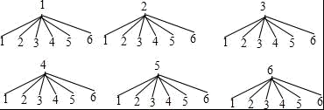
如图所示，共有36种等可能的情况，两次摸到小球的标号数字同为奇数或同为偶数的有18种，
摸到小球的标号数字为一奇一偶的结果有18种，
∴P_{（甲）}==，P_{（乙）}==，
∴这个游戏对甲、乙两人是公平的．

18. （2016·江苏南京）某景区7月1日-7月7日一周天气预报如下，小丽打算选择这期间的一天或两天去该景区旅游，求下列事件的概率；
(1) 随机选择一天，恰好天气预报是晴；
(2) 随机选择连续的两天，恰好天气预报都是晴.
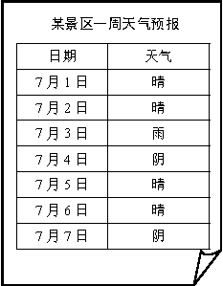
考点：概率的求解。
解析：（1）随机选择一天，天气预报可能出现的结果有7 种，即7 月1 日晴、7 月2 日晴、
7 月3 日雨、7 月4 日阴、7 月5 日晴、7 月6 日晴、7 月7 日阴，并且它们出现
的可能性相等．恰好天气预报是晴（记为事件A）的结果有4 种，即7 月1 日晴、
7 月2 日晴、7 月5 日晴、7 月6 日晴，所以P（A）＝
（2）随机选择连续的两天，天气预报可能出现的结果有6 种，即（7 月1 日晴，7 月
2 日晴）、（7 月2 日晴，7 月3 日雨）、（7 月3 日雨，7 月4 日阴）、（7 月4 日阴，
7 月5 日晴）、（7 月5 日晴，7 月6 日晴）、（7 月6 日晴，7 月7 日阴），并且它们
出现的可能性相等．恰好天气预报都是晴（记为事件B）的结果有2 种，即（7
月1 日晴，7 月2 日晴）、（7 月5 日晴，7 月6 日晴），所以P（B）＝

19．（2016·江苏苏州）在一个不透明的布袋中装有三个小球，小球上分别标有数字﹣1、0、2，它们除了数字不同外，其他都完全相同．
（1）随机地从布袋中摸出一个小球，则摸出的球为标有数字2的小球的概率为 ；
（2）小丽先从布袋中随机摸出一个小球，记下数字作为平面直角坐标系内点M的横坐标．再将此球放回、搅匀，然后由小华再从布袋中随机摸出一个小球，记下数字作为平面直角坐标系内点M的纵坐标，请用树状图或表格列出点M所有可能的坐标，并求出点M落在如图所示的正方形网格内（包括边界）的概率．
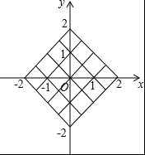
【考点】列表法与树状图法；坐标与图形性质；概率公式．
【分析】（1）直接利用概率公式求解；
（2）先画树状图展示所有9种等可能的结果数，再找出点M落在如图所示的正方形网格内（包括边界）的结果数，然后根据概率公式求解．
【解答】解：（1）随机地从布袋中摸出一个小球，则摸出的球为标有数字2的小球的概率=；
故答案为；
（2）画树状图为：
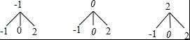
共有9种等可能的结果数，其中点M落在如图所示的正方形网格内（包括边界）的结果数为6，
所以点M落在如图所示的正方形网格内（包括边界）的概率==．

20．（2016·江苏省宿迁）在一只不透明的袋子中装有2个白球和2个黑球，这些球除颜色外都相同．
（1）若先从袋子中拿走m个白球，这时从袋子中随机摸出一个球是黑球的事件为“必然事件”，则m的值为 2 ；
（2）若将袋子中的球搅匀后随机摸出1个球（不放回），再从袋中余下的3个球中随机摸出1个球，求两次摸到的球颜色相同的概率．
【分析】（1）由必然事件的定义可知：透明的袋子中装的都是黑球，从袋子中随机摸出一个球是黑球的事件为“必然事件”才能成立，所以m的值即可求出；
（2）列表得出所有等可能的情况数，找出两次摸到的球颜色相同的情况数，即可求出所求的概率．
【解答】解：
（1）∵在一只不透明的袋子中装有2个白球和2个黑球，这些球除颜色外都相同，从袋子中拿走m个白球，这时从袋子中随机摸出一个球是黑球的事件为“必然事件”，
∴透明的袋子中装的都是黑球，
∴m=2，
故答案为：2；
（2）设红球分别为H₁、H₂，黑球分别为B₁、B₂，列表得：
第二球
第一球 H₁ H₂ B₁ B₂
H₁ （H₁，H₂） （H₁，B₁） （H₁，B₂）
H₂ （H₂，H₁） （H₂，B₁） （H₂，B₂）
B₁ （B₁，H₁） （B₁，H₂） （B₁，B₂）
B₂ （B₂，H₁） （B₂，H₂） （B₂，B₁）
总共有12种结果，每种结果的可能性相同，两次都摸到球颜色相同结果有4种，
所以两次摸到的球颜色相同的概率==．
【点评】此题考查的是用列表法或树状图法求概率．列表法可以不重复不遗漏的列出所有可能的结果，适合于两步完成的事件；树状图法适合两步或两步以上完成的事件；解题时要注意此题是放回实验还是不放回实验．用到的知识点为：概率=所求情况数与总情况数之比．
21．（2016•辽宁沈阳）为了传承优秀传统文化，某校开展“经典诵读”比赛活动，诵读材料有《论语》，《三字经》，《弟子规》（分别用字母A，B，C依次表示这三个诵读材料），将A，B，C这三个字母分别写在3张完全相同的不透明卡片的正面上，把这3张卡片背面朝上洗匀后放在桌面上．小明和小亮参加诵读比赛，比赛时小明先从中随机抽取一张卡片，记录下卡片上的内容，放回后洗匀，再由小亮从中随机抽取一张卡片，选手按各自抽取的卡片上的内容进行诵读比赛．
（1）小明诵读《论语》的概率是 ；
（2）请用列表法或画树状图（树形图）法求小明和小亮诵读两个不同材料的概率．
【考点】列表法与树状图法；概率公式．
【分析】（1）利用概率公式直接计算即可；
（2）列举出所有情况，看小明和小亮诵读两个不同材料的情况数占总情况数的多少即可．
【解答】解：
（1）∵诵读材料有《论语》，《三字经》，《弟子规》三种，
∴小明诵读《论语》的概率=，
故答案为：；
（2）列表得：
小明  小亮 | A | B | C
A | （A，A） | （A，B） | （A，C）
B | （B，A） | （B，B） | （B，C）
C | （C，A） | （C，B） | （C，C）
由表格可知，共有9种等可能性结果，其中小明和小亮诵读两个不同材料结果有6种．
所以小明和小亮诵读两个不同材料的概率=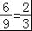．
【点评】本题考查了用列表法或画树形图发球随机事件的概率，用到的知识点为：概率=所求情况数与总情况数之比；得到所求的情况数是解决本题的易错点．
22．(2016安徽，21，12分)
一袋中装有形状大小都相同的四个小球，每个小球上各标有一个数字，分别是1，4，7，8．现规定从袋中任取一个小球，对应的数字作为一个两位数的个位数；然后将小球放回袋中并搅拌均匀，再任取一个小球，对应的数字作为这个两位数的十位数．
（1）写出按上述规定得到所有可能的两位数；
（2）从这些两位数中任取一个，求其算术平方根大于4且小于7的概率．
【考点】列表法与树状图法；算术平方根．
【分析】（1）利用树状图展示所有16种等可能的结果数，然后把它们分别写出来；
（2）利用算术平方根的定义找出大于16小于49的数，然后根据概率公式求解．
【解答】解：（1）画树状图：
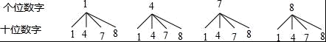
共有16种等可能的结果数，它们是：11，41，71，81，14，44，74，84，17，47，77，87，18，48，78，88；
（2）算术平方根大于4且小于7的结果数为6，
所以算术平方根大于4且小于7的概率==3/8．
23. (2016兰州，23, 6 分）小明和小军两人一起做游戏，游戏规则如下：每人从 1，2，……，8中任意选择一个数字，然后两人各转动一次，如图所示的转盘（转盘被分为面积相等的四个扇形），两人转出的数字之和等于谁事先选择的数，谁就获胜；若两人转出的数字之和不等于他们各自选择的数，就再做一次上述游戏，直至决出胜负。若小军事先选择的数是 5，用列表法或画树状图的方法求它获胜的概率。
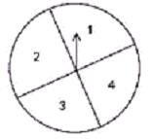
【答案】1／4
【解析】
解法一：列表法
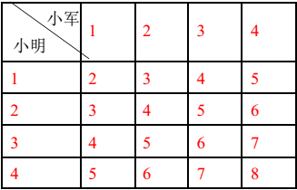
小军获胜的概率为：1／4
解法二：画树状图法：
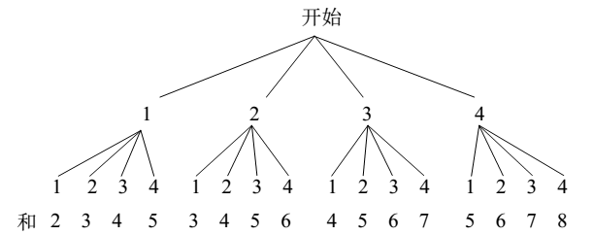
小军获胜的概率为：1／4
【考点】列表法和树状图法

